Приложение 1

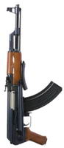

Приложение 2
Запрещается ходить по салону
Правила поведения пассажиров в автобусе
Запрещается отвлекать водителя
во время движения автобуса
Полки над сидениями предназна-чены
во время движения
Пассажир должен бережно обращаться
только для мелкой руч-ной клади
В целях безопасности движения запрещается
с оборудова-нием автобу-са, не допус-кать его порчи

Пассажир несёт ответ-ственность за ущерб,
ставить сумки в проходах

Счастливого пути!
нанесённый транспорт-ному сред-ству

Приложение 3
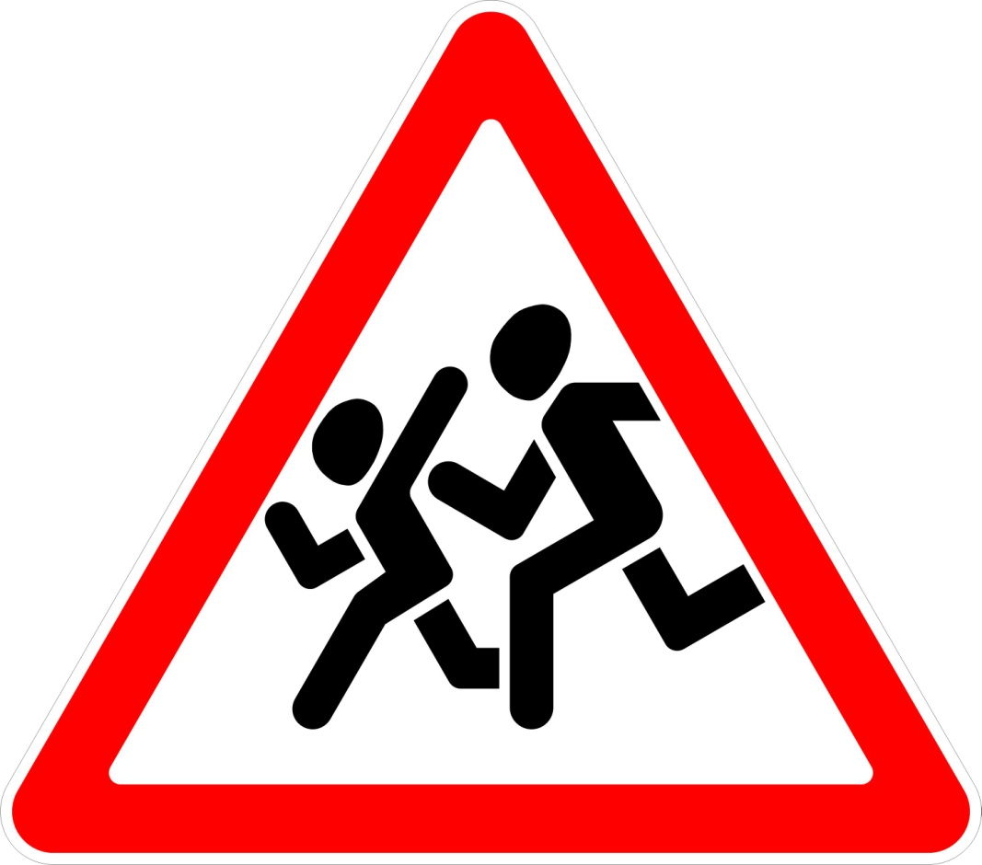

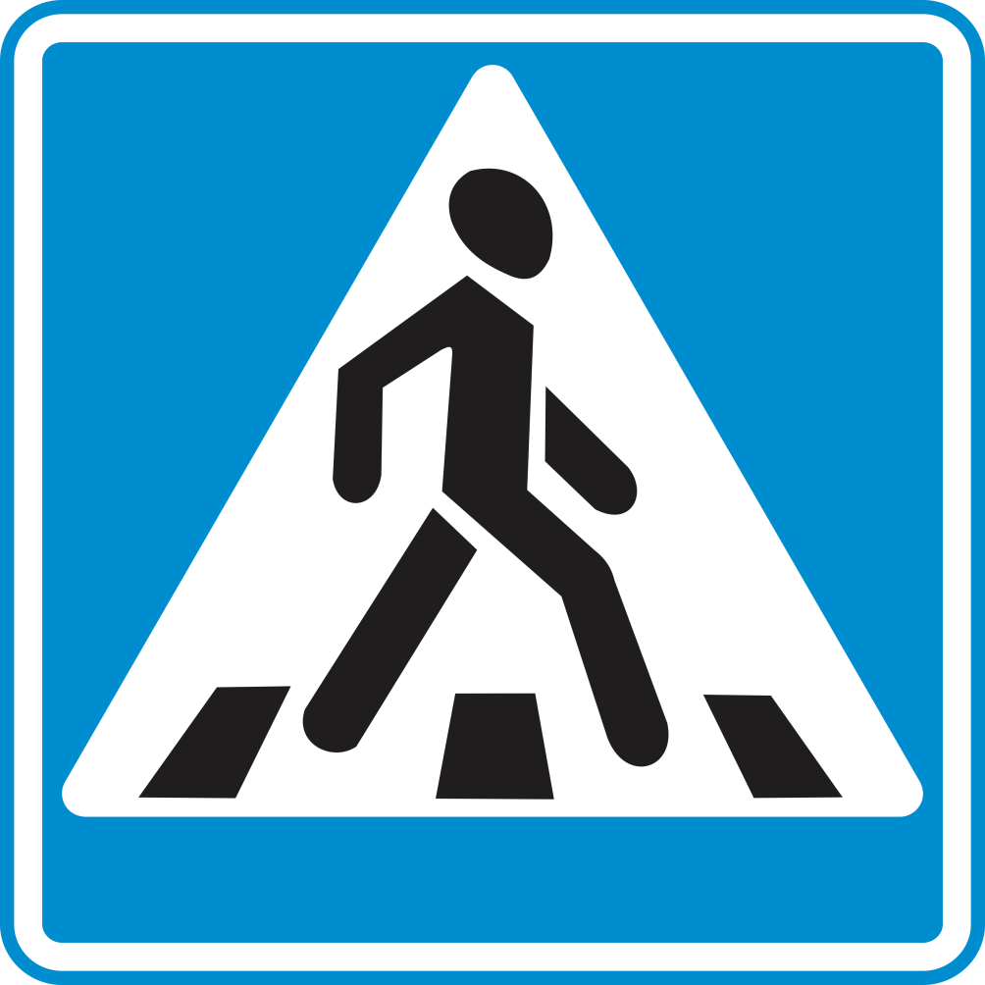
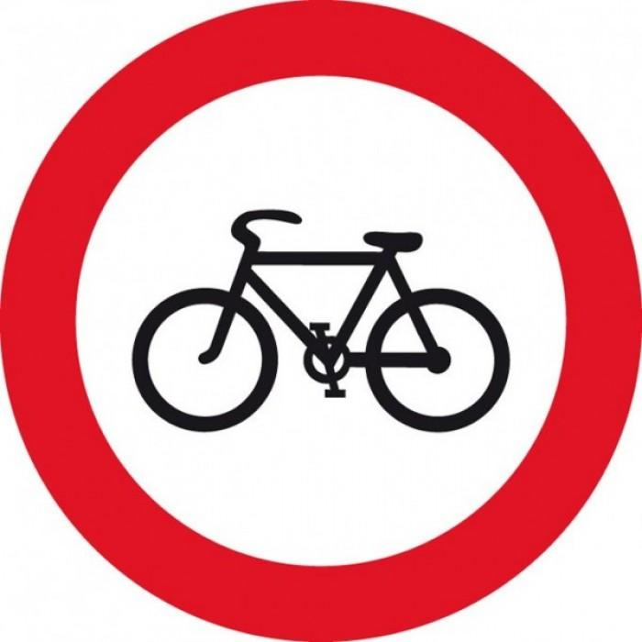
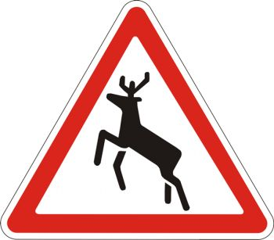

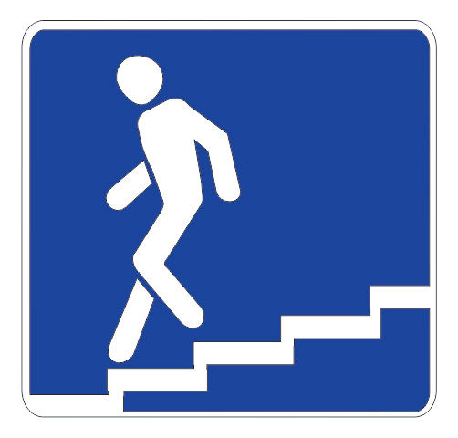

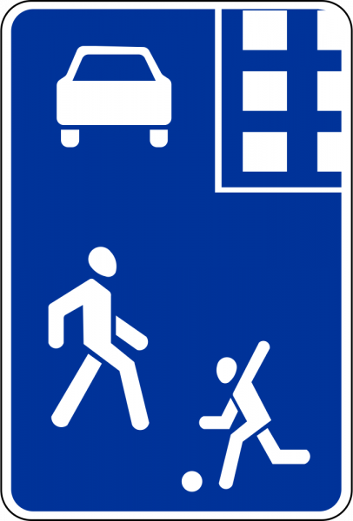

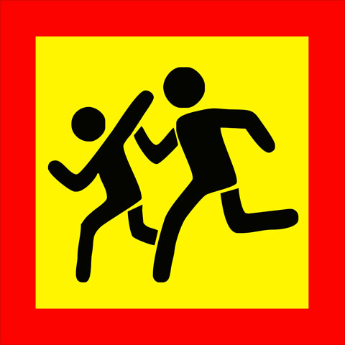
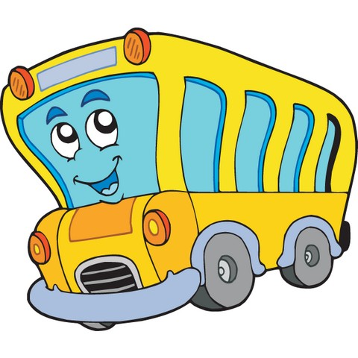
Приложение 4
Приложение 5
При покупке пиротехники помните:
1.​ Покупать пиротехнические изделия следует в специализированных магазинах или отделах.
2.Обратите внимание на дату изготовления и срок годности.
3.​ Особое внимание необходимо обратить на наличие специальных сертификатов и инструкции по применению. Она должна быть размещена на самом изделии и изложена на русском языке.
4.Упаковка должна быть целой, не повреждённой.

Приложение 6
Вставьте, где нужно, частицу НЕ
1.Дети в возрасте до 15 лет ____ могут купить пиротехнику.
2.При покупке пиротехнических изделий ___ обязательно обращайте внимание на целостность упаковки.
3.___ выполняйте указания инструкции к пиротехническому изделию.
4. ___ разрешается бенгальские огни зажигать вблизи ёлки.
5. ___ разрешается использовать повреждённые хлопушки.
6. ___ изготавливайте пиротехнику сами.
Вставьте, где нужно, частицу НЕ
1.Дети в возрасте до 15 лет ____ могут купить пиротехнику.
2.При покупке пиротехнических изделий ___ обязательно обращайте внимание на целостность упаковки.
3.___ выполняйте указания инструкции к пиротехническому изделию.
4. ___ разрешается бенгальские огни зажигать вблизи ёлки.
5. ___ разрешается использовать повреждённые хлопушки.
6. ___ изготавливайте пиротехнику сами.
Вставьте, где нужно, частицу НЕ
1.Дети в возрасте до 15 лет ____ могут купить пиротехнику.
2.При покупке пиротехнических изделий ___ обязательно обращайте внимание на целостность упаковки.
3.___ выполняйте указания инструкции к пиротехническому изделию.
4. ___ разрешается бенгальские огни зажигать вблизи ёлки.
5. ___ разрешается использовать повреждённые хлопушки.
6. ___ изготавливайте пиротехнику сами.
Вставьте, где нужно, частицу НЕ
1.Дети в возрасте до 15 лет ____ могут купить пиротехнику.
2.При покупке пиротехнических изделий ___ обязательно обращайте внимание на целостность упаковки.
3.___ выполняйте указания инструкции к пиротехническому изделию.
4. ___ разрешается бенгальские огни зажигать вблизи ёлки.
5. ___ разрешается использовать повреждённые хлопушки.
6. ___ изготавливайте пиротехнику сами.

Приложение 7

